PO X /24
25. 2. 2024 VABILO
na pustno ekskurzijo v Prezid na Hrvaškem,
3. 2. 2024

Spoštovane članice in člani SED, ljubitelji in prijatelji! V soboto, 3. 2. 2024, vas vabimo na tradicionalno pustno ekskurzijo, tokrat v Prezid na Hrvaškem.
Pustno društvo Prezid je bilo ustanovljeno leta 1969 in od takrat vsako leto organizira pustni sprevod sestavljen iz domačin pustarjev, iz pustnih likov bližnjih krajev in tudi iz Slovenije.
Ker se pustni sprevod vsako leto udeležuje pustne povorke oz. karnevala na Reki, organizirajo pustno povorko za domačine teden dni prej, zato bo letos prireditev 3. 2. 2024.

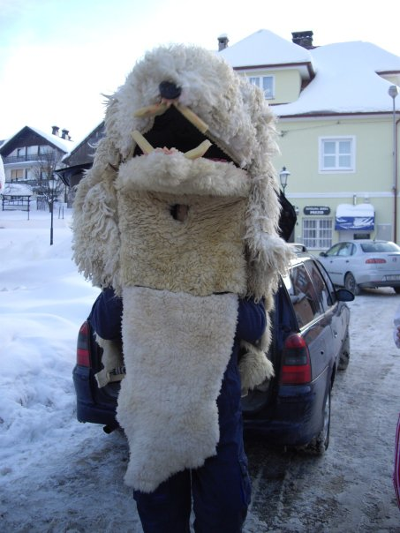

Naselje Prezid je iz zgodovinskih virov znano tudi kot Staro Babno Polje. Je obmejno naselje na Hrvaškem, ki upravno spada pod mesto Čabar in je največje naselje v tej občini, ki je del
Primorsko-goranske županije.
V letih 1975 – 1978 je terenska ekipa Glasbeno narodopisnega inštituta (GNI, ZRC SAZU) popisovala v Prezidu ljudsko petje in pustne šege. Naselje je imelo nacionalno mešano prebivalstvo s poudarkom na slovenskih jezikovnih značilnostih. Med seboj so govorili »po domače« - vrsto slovenskega narečja. Tudi pesemsko in pevsko izročilo je bilo v slovenščini. Kasneje, ob razpadu Jugoslavije, so bile raziskave prekinjene oz. so jih prepustili hrvaškim kolegom. Vendar so stiki med prebivalstvom ostali, sodelovanje je še danes tvorno in prijateljsko.

V Prezidu deluje tudi Slovensko kulturno društvo (SKD). Ustanovljeno je bilo leta 2003 in je avtohtona manjšinska skupnost, ki je po osamosvojitvi in vzpostavitvi državne meje še naprej ostala dejavna v ohranjanju slovenskega jezika, lokalnih govorov, kulture in običajev. Člani društva se združujejo tudi v Kmetijsko izobraževalni skupnosti (KIS) Gorski kotar, ki je zadolžena za izobraževanje kmetov na področju živinoreje, sadjarstva, zelenjadarstva in čebelarstva. V Vzorčni turistično-izobraževalni kmetiji v Prezidu, kjer je sedež kmetijsko turistične dejavnosti, domuje tudi gospodarsko, kulturno, izobraževalno in informacijsko središče obeh društev.

Urnik poti:
8.30 – odhod iz Ljubljane
9.00 – prihod v Lož, kratek postanek s predstavitvijo doline in razgovor o zbiranju pripovednega izročila
10.00 – Kozarišče, ogled vasi in sprehod skozi naselje z grofico Greto
11.00 – ogled Rihtarjeve domačije v Babnem Polju ali ogled rimskega zidu Claustra Alpium luliarim.
13.00 – Prezid, srečanje s člani SKD (Slovenskega kulturnega društva) in KIS Gorski kotar (Kmetijsko
izobraževalna skupnost)
15.00 (14:69) – ogled pustne povorke
16.30 – pozno kosilo v gostilni Škriban (lokalna hrana). Po kosilu odhod v Ljubljano.

Glede na število prijav bo organiziran prevoz s kombijem, sicer se bomo ekskurzije udeležili z osebnimi avti (z voznikom se dogovorite glede cene prevoza). Računajte na plačilo vodenja po Kozarišču (3,00 €), kosilo pribl. 20,00 € (plača vsak sam) ter prevoz, če bomo šli s kombijem.
Primerno se oblecite in obujte, s seboj imejte nekaj vode in hrane. V Prezidu so tudi trgovine s hrano in bifeji.
Maske so zaželene!

Prijave sprejemamo v pisarni SED (info@sed. drustvo.si,
zora.slivnik@gmail.com) ali 051 726 007 (Zora) do petka, 2. 2. 2024.

Vabljeni na najbolj neresno strokovno ekskurzijo v letu!
Strokovno vodstvo:
mag. Marko Smole, l. r.

DS za strokovne ekskurzije pri SED Predsednica SED
Zora Slivnik Pavlin, l. r. dr. Tanja Roženbergar, l. r.
https://sl.wikipedia.org/wiki/Kozari%C5%A1%C4%8De
https://sl.wikipedia.org/wiki/Prezid,_Hrva%C5%A1ka
https://www.malcajt.com/notranjsko-kraska/loska-dolina/gostilna-skriban.html

